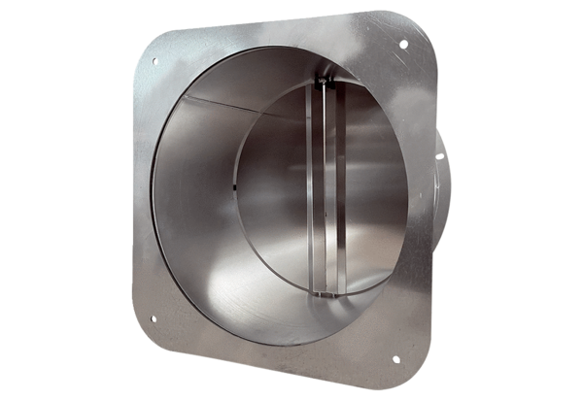Žaluzina za cijev VKRI 40-45Jedinica za pakiranje: 1 komAsortiman: C
Broj artikla: 0073.0029Proizvođač: MAICO

